Правила борьбы с коронавирусом

ПРАВИЛО 1. ЧАСТО МОЙТЕ РУКИ С МЫЛОМ

Чистите и дезинфицируйте поверхности, используя бытовые моющие средства.

Гигиена рук - это важная мера профилактики распространения гриппа и коронавирусной инфекции. Мытье с мылом удаляет вирусы. Если нет возможности помыть руки с мылом, пользуйтесь спиртсодержащими или дезинфицирующими салфетками.

Чистка и регулярная дезинфекция поверхностей (столов, дверных ручек, стульев, гаджетов и др.) удаляет вирусы.

ПРАВИЛО 2. СОБЛЮДАЙТЕ РАССТОЯНИЕ И ЭТИКЕТ

Вирусы передаются от больного человека к здоровому воздушно - капельным путем (при чихании, кашле), поэтому необходимо соблюдать расстояние не менее 1 метра от больных.

Избегайте трогать руками глаза, нос или рот. Вирус гриппа и коронавирус распространяются этими путями.

Надевайте маску или используйте другие подручные средства защиты, чтобы уменьшить риск заболевания.

При кашле, чихании следует прикрывать рот и нос одноразовыми

салфетками, которые после использования нужно выбрасывать.

Избегая излишние поездки и посещения многолюдных мест, можно уменьшить риск заболевания.

http://ПорталФедеральныхНовостей.РФ Страница 1

ПРАВИЛО 3. ВЕДИТЕ ЗДОРОВЫЙ ОБРАЗ ЖИЗНИ

Здоровый образ жизни повышает сопротивляемость организма к инфекции. Соблюдайте здоровый режим, включая полноценный сон, потребление пищевых продуктов богатых белками, витаминами и минеральными веществами, физическую активность.

ПРАВИЛО 4. ЗАЩИЩАЙТЕ ОРГАНЫ ДЫХАНИЯ С ПОМОЩЬЮ МЕДИЦИНСКОЙ МАСКИ

Среди прочих средств профилактики особое место занимает ношение

масок, благодаря которым ограничивается распространение вируса.

Медицинские маски для защиты органов дыхания используют:

- при посещении мест массового скопления людей,

поездках в общественном транспорте в период роста

заболеваемости острыми респираторными вирусными инфекциями;

- при уходе за больными острыми респираторными вирусными инфекциями;

- при общении с лицами с признаками острой респираторной вирусной инфекции;

- при рисках инфицирования другими инфекциями,

передающимися воздушно-капельным путем.

ПРАВИЛО 5. Будьте осторожны при взаимодействии с животными и потреблении пищи

- При посещении рынков в районах, где на данный момент регистрируются случаи нового коронавируса, избегайте прямого

http://ПорталФедеральныхНовостей.РФ Страница 2

незащищенного контакта с живыми животными и с поверхностями, которые вступали в контакт с животными;

• потребления сырой или недостаточно хорошо приготовленной продукции животного происхождения следует избегать. Нужно с осторожностью обращаться с сырым мясом, молоком или органами животных, чтобы избежать перекрестной контаминации с неприготовленными продуктами в соответствии с надлежащей практикой обеспечения безопасности пищевых продуктов.

http://ПорталФедеральныхНовостей.РФ Страница 3

КАК ПРАВИЛЬНО НОСИТЬ МАСКУ?
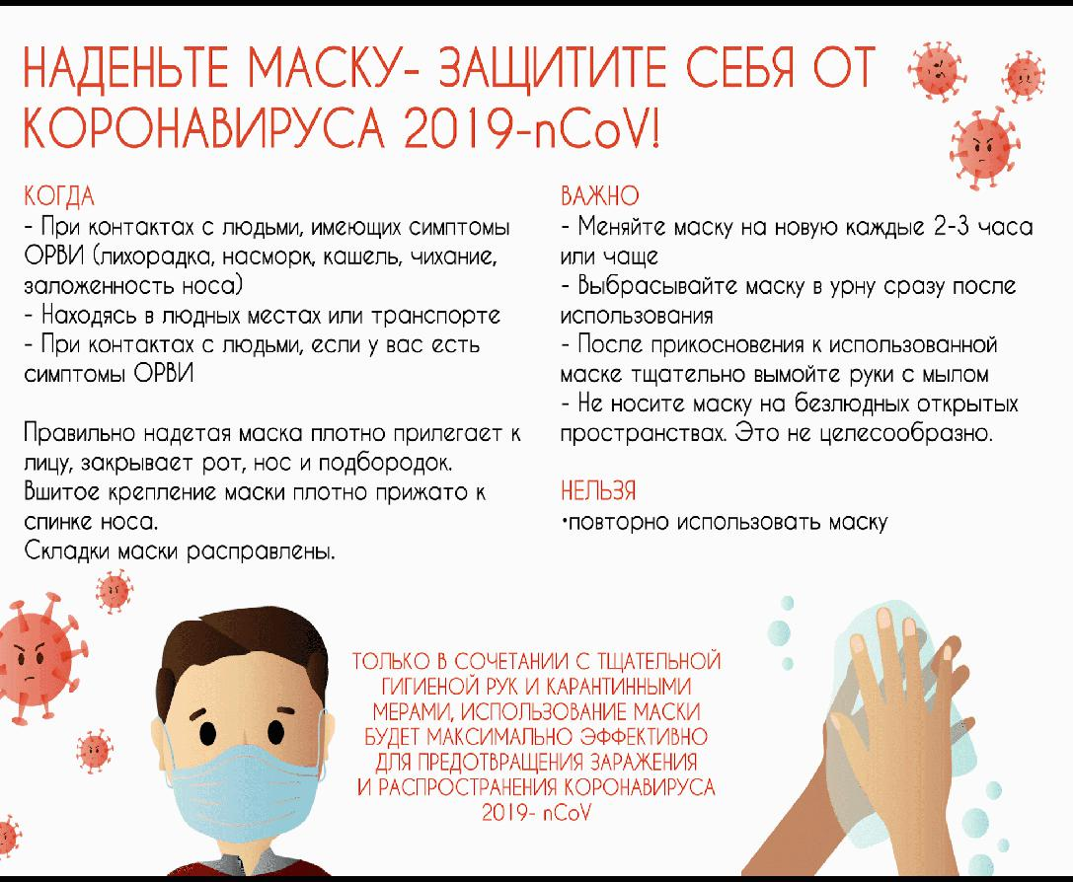

Маски могут иметь разную конструкцию. Они могут быть одноразовыми или могут применяться многократно. Есть маски, которые служат 2, 4, 6 часов. Стоимость этих масок различная, из-за различной пропитки. Но нельзя все время носить одну и ту же маску, тем самым вы можете инфицировать дважды сами себя. Какой стороной внутрь носить медицинскую маску - непринципиально.

Чтобы обезопасить себя от заражения, крайне важно правильно ее носить:

- маска должна тщательно закрепляться, плотно закрывать рот и нос, не оставляя зазоров;

http://ПорталФедеральныхНовостей.РФ Страница 4

- старайтесь не касаться поверхностей маски при ее снятии,

если вы ее коснулись, тщательно вымойте руки с мылом или спиртовым средством;

- влажную или отсыревшую маску следует сменить на новую, сухую;

- не используйте вторично одноразовую маску;

- использованную одноразовую маску следует немедленно выбросить в отходы.

При уходе за больным, после окончания контакта с заболевшим, маску следует немедленно снять. После снятия маски необходимо незамедлительно и тщательно вымыть руки.

Маска уместна, если вы находитесь в месте массового скопления людей, в общественном транспорте, а также при уходе за больным, но она нецелесообразна на открытом воздухе.

Во время пребывания на улице полезно дышать свежим воздухом и маску надевать не стоит.

Вместе с тем, медики напоминают, что эта одиночная мера не обеспечивает полной защиты от заболевания. Кроме ношения маски необходимо соблюдать другие профилактические меры.

ПРАВИЛО 5. ЧТО ДЕЛАТЬ В СЛУЧАЕ ЗАБОЛЕВАНИЯ ГРИППОМ, КОРОНАВИРУСНОЙ ИНФЕКЦИЕЙ?

- Оставайтесь дома и срочно обращайтесь к врачу.

- Следуйте предписаниям врача, соблюдайте постельный

режим и пейте как можно больше жидкости.

КАКОВЫ СИМПТОМЫ ГРИППА/КОРОНАВИРУСНОЙ

ИНФЕКЦИИ?

http://ПорталФедеральныхНовостей.РФ Страница 5

  - Высокая температура тела.

  - Озноб.

  - Головная боль.

  - Слабость.

  - Заложенность носа.

  - Кашель.

  - Затрудненное дыхание.

  - Боли в мышцах.

  - Конъюнктивит.

- некоторых случаях могут быть симптомы желудочно-кишечных расстройств:

- тошнота,

- рвота,

- диарея.

КАКОВЫ ОСЛОЖНЕНИЯ?

Среди осложнений лидирует вирусная пневмония. Ухудшение состояния при вирусной пневмонии идѐт быстрыми темпами, и у многих пациентов уже в течение 24 часов развивается дыхательная

недостаточность, требующая немедленной респираторной поддержки с механической вентиляцией лѐгких. Быстро начатое лечение способствует облегчению степени тяжести болезни.

ЧТО ДЕЛАТЬ, ЕСЛИ В СЕМЬЕ КТО-

ТО ЗАБОЛЕЛ ГРИППОМ/ КОРОНАВИРУСНОЙ ИНФЕКЦИЕЙ?

- Вызовите врача.

- Выделите больному отдельную комнату в доме.

- Если это невозможно, соблюдайте расстояние не менее 1 метра от больного.

http://ПорталФедеральныхНовостей.РФ Страница 6

- Ограничьте до минимума контакт между больным и близкими, особенно детьми, пожилыми людьми и лицами,

страдающими хроническими заболеваниями.

- Часто проветривайте помещение.

- Сохраняйте чистоту, как можно чаще мойте и

дезинфицируйте поверхности

бытовыми моющими средствами.

  - Часто мойте руки с мылом.

- Ухаживая за больным, прикрывайте рот и нос маской или другими защитными средствами (платком, шарфом и др.).

- Ухаживать за больным должен только один член семьи.
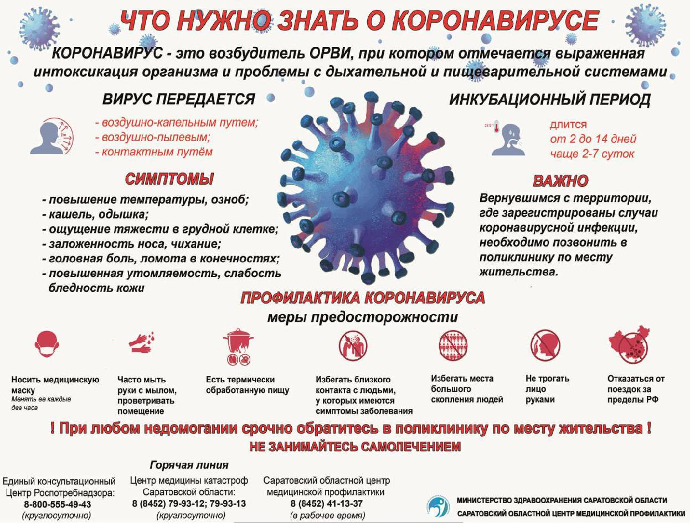

http://ПорталФедеральныхНовостей.РФ Страница 7

